**罗山县人民政府关于划定淮河、竹竿河管理** **及保护范围线的公告**

为进一步做好全县河道管理工作，保障行洪及堤防安全，保护河道生态环境， 根据《中华人民共和国水法》、《中华人民共和国防洪法》、《中华人民共和国 河道管理条例》和《河南省<河道管理条例>实施办法》等法规的相关规定，结合 我县实际，罗山县水利局组织开展了河湖管理范围划界工作，划定了淮河、竹竿 河管理范围，现将河道管理范围划界成果予以公告

**罗山县河道管理范围划定表**

|  |  |  |  |  |  |  |
| --- | --- | --- | --- | --- | --- | --- |
| 河道名称 | 起点位置 | | 终点位置 | | 长度 (千米) | 管理范围 |
| 淮河 | 右 岸 | 3574303.536 535410.215 | 右 岸 | 3574530.723 566538.863 | 40.660 | 河道现状开口线外20米 |
| 竹竿河 | 左 岸 | 3513303.554 547235.514 | 左 岸 | 3574582.433 566392.302 | 85.358 | 河道现状开口线外5米 |
| 右 岸 | 3514395.103 547486.190 | 右 岸 | 3537999.903 551154.399 | 34.527 |

注：坐标采用2000国家大地坐标系，高程采用1985国家高程基准。

罗山县人民政府 2019年12月18日

附图：罗山县淮河、竹竿河管理范围线公示图

罗山县淮河管理范围线公示图

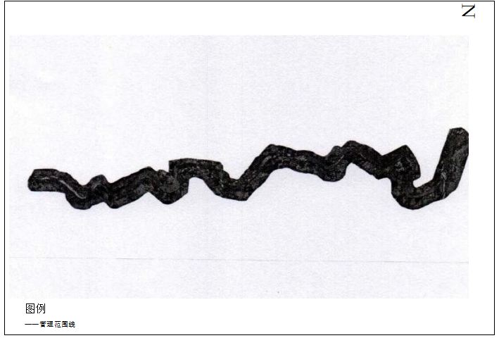

罗山县竹竿河管理范围线公示图

事 用

